Bierproefwandeling langs Hasseltse biertjes

“Geen zuippartij, maar leren proeven”
Hasselt
Hasselt heeft er een nieuwe themawandeling bij. Bierkenner en chocolatier Werner Callebaut heeft een ‘bruisende bierproefwandeling’ in het stadscentrum uitgestippeld. “Daarbij doen we telkens drie typisch Hasseltse cafés aan waar we proeven van bieren die in Hasselt of Diepenbeek gebrouwen zijn. En onderweg vertellen we allerlei weetjes over bier en over de stad, dat spreekt voor zich. Dit wordt zeker en vast geen saaie, droge rondleiding.”
Dirk JACOBS
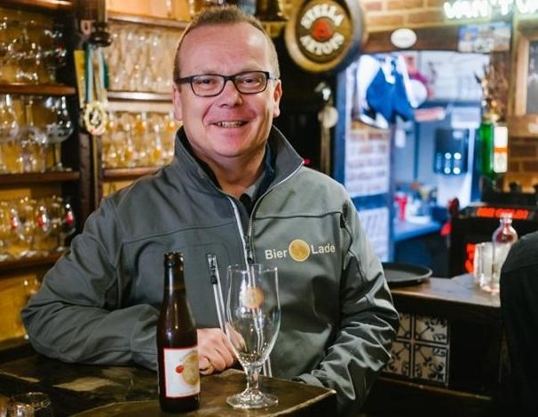

“De vraag kwam van Toerisme Hasselt om na de bekende producten als jenever en speculaas ook iets te doen met de Hasseltse biersoorten, want die zijn er genoeg”, legt Werner Callebaut uit. Zijn roots liggen in Oost-Vlaanderen, maar hij woont al jaren in Noduwez (Orp-Jauche), vlak over de taalgrens. “Ik werk op de luchthaven van Zaventem in de vluchtplanning, maar mijn hobby’s als chocolatier en zytholoog of bierkenner, hebben me op deze weg gezet. Ik probeer de twee ook aan mekaar te koppelen en vermits Hasselt met Boon gewoon de beste chocolatier van het land in huis heeft, lag de weg open. Bovendien is Hasselt een echte horecastad met cafés in alle soorten.”
Altijd anders
De wandeling leidt langs een reeks zaken waar ze één van de bieren van de Hasseltse brouwers Bierbugs, Jessenhofke of Herkenrode schenken of van de Diepenbeekse brouwerij Ultima. “Daar selecteren we dan telkens drie cafés van, zodat de routes altijd een beetje verschillen en ook de wandelingen altijd ietsje anders zijn. De mensen iets van de stad laten zien en hen tegelijk ook drie lekkere biertjes laten proeven, dat is ons doel. De wandelingen zijn telkens ongeveer anderhalve kilometer. De bieren worden telkens geserveerd in een proefglas van 15 centiliter zodat het geen zuippartij wordt.”
“Bovendien leren we de mensen ook van bier te genieten, we leren hen proeven. Anders dan wijn moet je bier doorslikken, zodat je achteraan in de mond de echte smaak proeft. En we vertellen anekdotes, bijvoorbeeld over de herkomst van het woord ‘ladderzat’. Allemaal dingen die iets met bier te maken hebben. Weetjes die de mensen gegarandeerd gaan onthouden zonder dat ze zich ’s anderendaags suf piekeren over wat die gids weer verteld heeft.”
Deelnemen aan de ‘Bruisende Bierwandeling’ kost 16 euro. Je kan reserveren voor groepen vanaf 10 personen bij de dienst toerisme van Hasselt.
Ook in Lommel
Naast Hasselt heeft ook Lommel een eigen bruisende bierroute. “Met twee brouwerijen Amai en ‘Lommel Brouwt’ en een reeks mooie typische cafés als De Kroon, Trefhuis, ’t Onderwerp en de Bonten Os had Lommel ook een mooi aanbod”, zegt Werner Callebaut. “We serveren vier exclusieve pralines van topchocolatier Koen Ulenaers en vier bieren. De volgende wandeling vindt plaats op 21 december en start in de polyvalente ruimte van Toerisme Lommel, Dorp 14. Deelnemen kost 18 euro per persoon. Reserveren via 011/54.02.21. De Lommelse bier- & chocoladetasting gaat enkel door als er minimum 12 personen deelnemen.(dj)

